МИНОБРНАУКИ РОССИИ
Федеральное государственное бюджетное образовательное учреждение высшего образования

НИЖЕГОРОДСКИЙ ГОСУДАРСТВЕННЫЙ ТЕХНИЧЕСКИЙ
УНИВЕРСИТЕТ им. Р.Е.АЛЕКСЕЕВА

Институт радиоэлектроники и информационных технологий
Кафедра информатики и систем управления
Лабораторная работа №1
ОТЧЕТ
По лабораторной работе
по дисциплине

Информатика и компьютерные технологии

РУКОВОДИТЕЛЬ:
________________ Степаненко М.А.

СТУДЕНТ:
________________ Сиротенко Е.Р.

25-ИВТ-2-1

Работа защищена «___» ____________
С оценкой ________________________

- Работа с приложением 2GIS
  - Отметить на карте место, соответствующее адресу вашего проживания, найти ближайшее почтовое отделение, указать путь к нему, и расстояние по прямой (с помощью инструмента «линейка»).
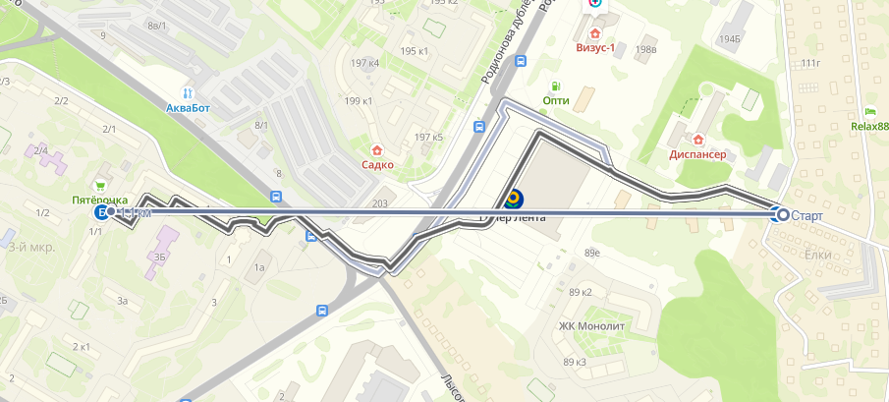
Рисунок 1 Расстояние до ближайшего почтового отделения

  - Определить на карте пункты выдачи интернет-заказов, находящиеся в радиусе 1 км от вашего адреса (с помощью инструмента «радиус»).
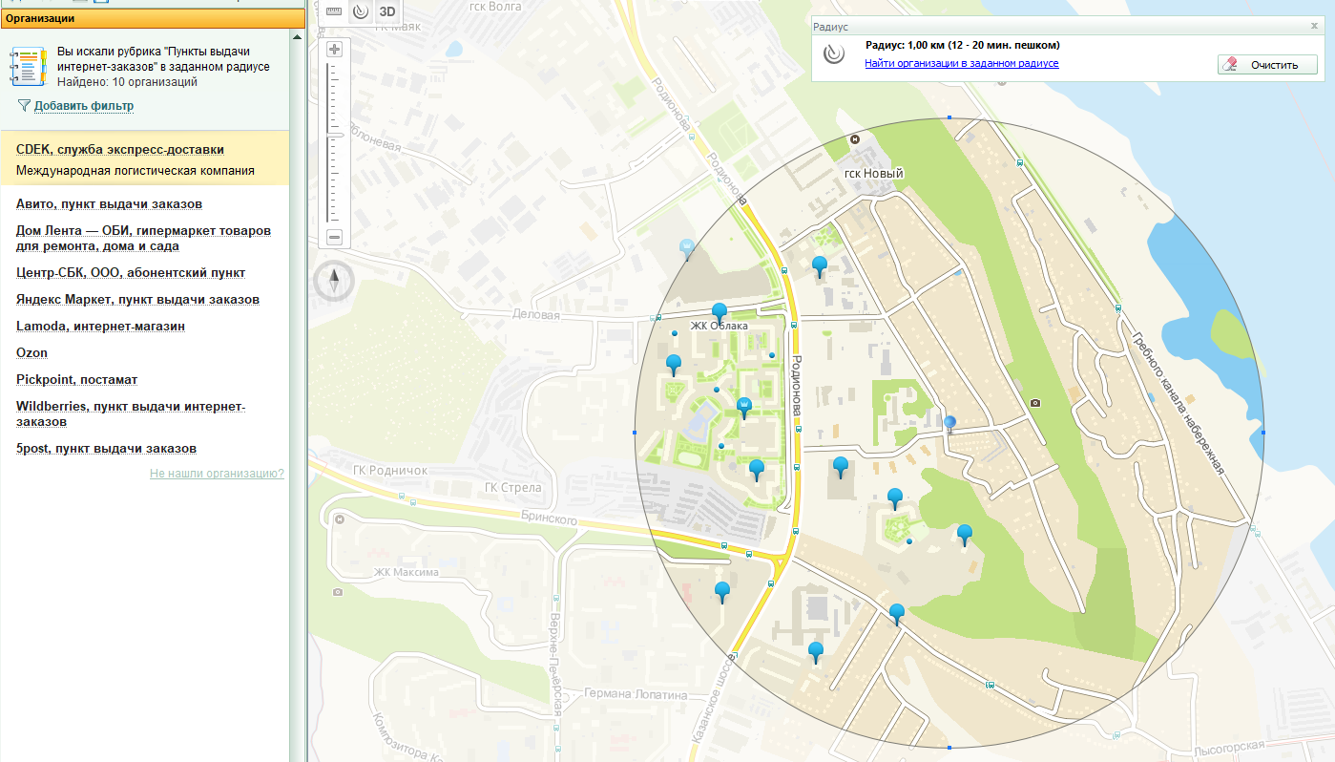
Рисунок 2 Количество пунктов выдачи интернет-заказов в радиусе 1 километра и их расположения
В результате было найдено 10 пунктов, соответствующие фильтру «Пункты выдачи интернет-заказов»
  - Определить оптимальное расстояние и маршруты движения от места жительства до места учебы (до 1 корпуса и до 6 корпуса НГТУ). Указать несколько альтернативных маршрутов с использованием различных траекторий общественного транспорта и движения по пешеходным зонам.
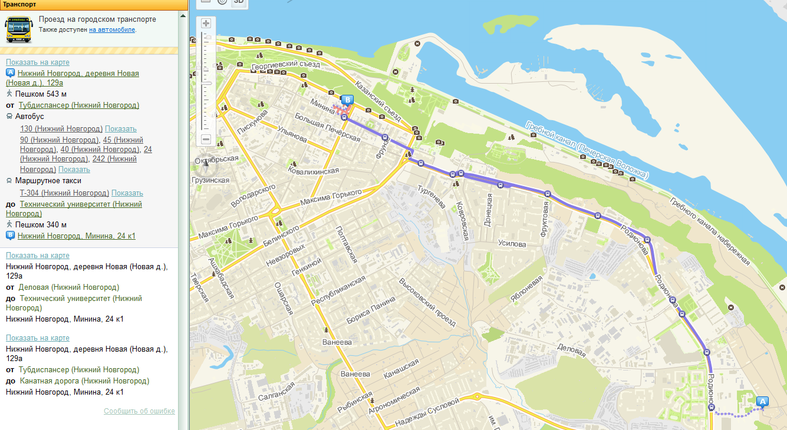
Рисунок 3 Оптимальный маршрут движения на общественном транспорте (40, 45, 90, 24 автобусы) до 1 корпуса НГТУ

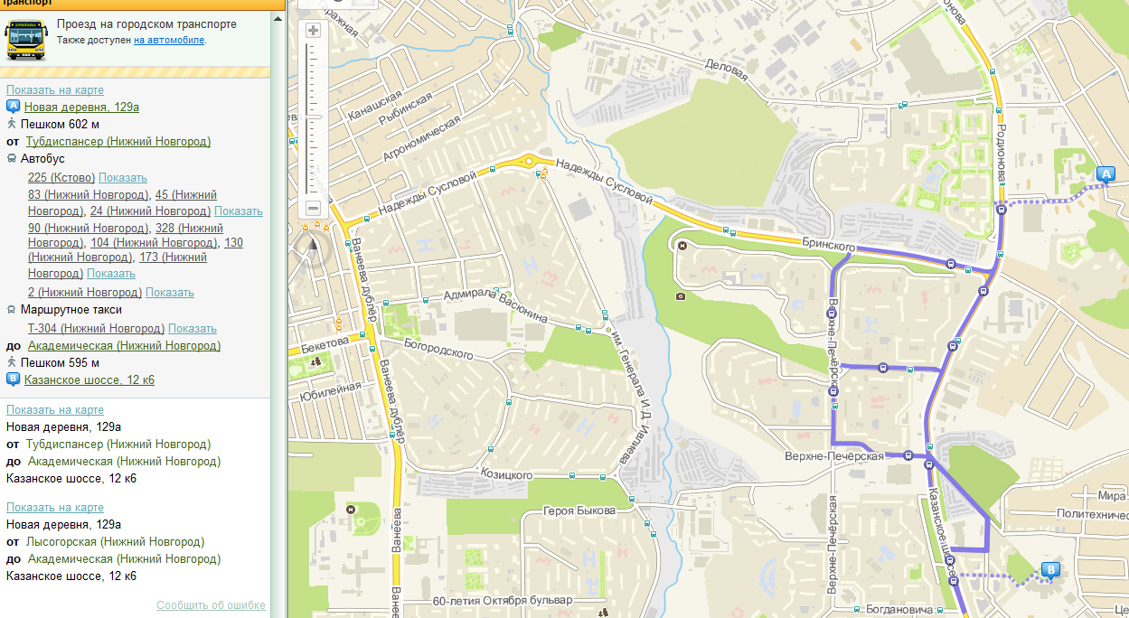
Рисунок 6 Оптимальный маршрут на общественном транспорте (2, 90. 45. 24. 83 автобусы) до 6 корпуса НГТУ

- Работа с онлайн-картой Яндекс Карты
  - Определить дорожную ситуацию (пробки) на текущий момент времени, прогноз на ближайшие 5 часов, ограничения движения (если есть);
В нынешнее время (относительно времени просмотра 11:46 16.04.26) пробки по данным Яндекс Карт составляют 4 балла. В ближайшее время пробки будут оставаться на таком же уровне. На карте есть 8 видимых ограничения движения, которые полностью перекрывают движение автомобилей, часть из них связана с ремонтом дорог, часть с строительством метро.
  - Зафиксировать карту дорожных событий в городе на текущий момент времени;
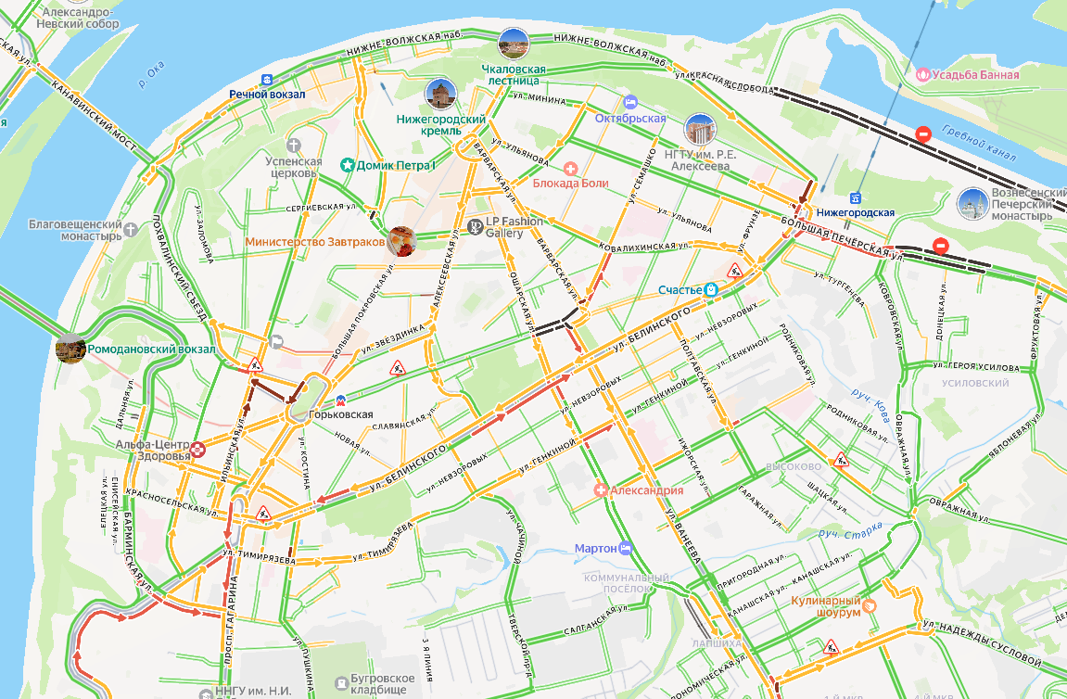
Рисунок 8 Карта дорожных событий на момент времени 11:46 16.04.26
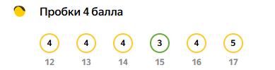
Рисунок 9 Прогноз баллов пробок на ближайшие 6 часов после 11:00 16.04.26
  - Выбрать любое время в интервале 7:00-21:00, получить карту движущегося общественного транспорта для района вашего проживания, зафиксировать расписание общественного транспорта на остановке, ближайшей к месту вашего проживания.
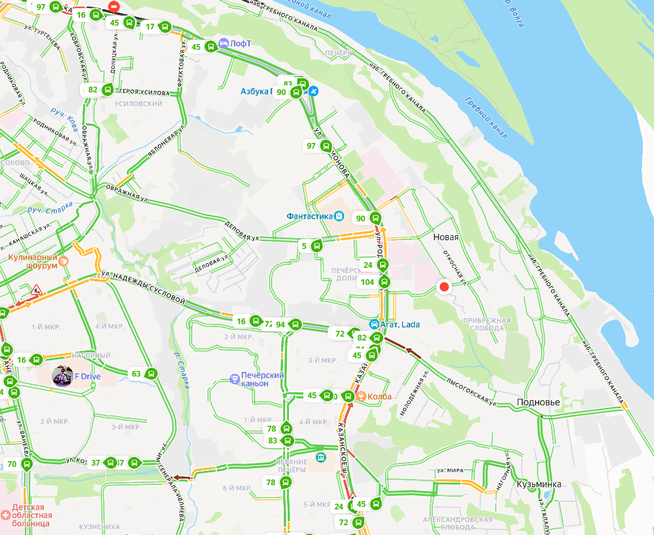
Рисунок 10 Карта с движущимся общественным транспортов 11:58 16.04.26
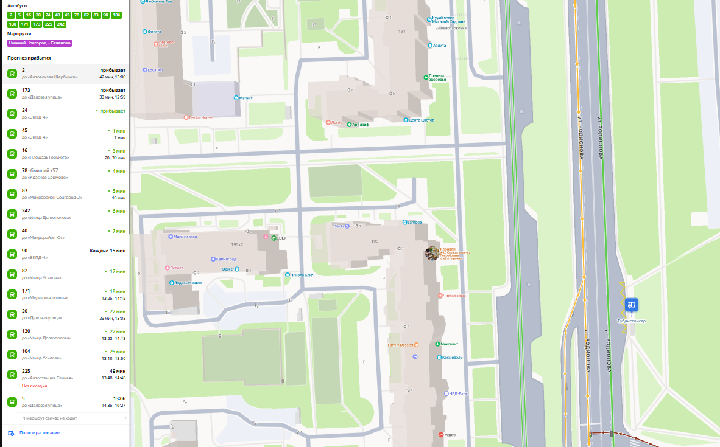
Рисунок 11 Расписание общественного транспорта на остановке Тубдиспансер

Вывод: В проделанной работе были освоены приемы работы с геоинформационной системой на примере 2ГИС, онлайн-приложения Яндекс Карты.

